Informe de pruebas
Alke Wallet · Módulo 7 · Django
Full Stack Python Trainee · Talento Digital / Alkemy
Autor: Javier Muñoz Llanos
Octubre de 2026

1. Objetivo y alcance
Este informe documenta las pruebas automatizadas de Alke Wallet y sus resultados. El objetivo es demostrar que las reglas de negocio, los formularios, las pantallas y la seguridad funcionan como se espera, y que las pruebas fallan cuando una regla se rompe.
Alcance:
- Modelos, restricciones y validaciones.
- Servicios con lógica de negocio (movimientos atómicos y saldos).
- Consultas con ORM, agregaciones y SQL propio.
- Formularios y vistas basadas en clases (CRUD completo).
- Seguridad: autenticación, roles, alcance por cliente y CSRF.
Fuera del alcance: pruebas de carga y pruebas automáticas de concurrencia (ver sección 8).

2. Entorno y ejecución
Elemento | Valor
Lenguaje y framework | Python 3.14 · Django 6.1
Base de datos de pruebas | SQLite (Django crea una base temporal y la elimina al terminar)
Herramienta | django.test.TestCase (cada prueba se deshace al terminar) y Client
Ubicación | gestion/tests/ (un archivo por bloque)
Rama | feature/tests

Comando para ejecutar todo:
python manage.py test gestion
Comando para ejecutar un bloque con detalle, por ejemplo seguridad:
python manage.py test gestion.tests.test_seguridad -v 2
Comprobación manual adicional de accesos (no deja datos en la base):
python manage.py verificar_accesos

3. Resumen de resultados
Archivo | Bloque | Pruebas | Correctas | Fallidas
test_humo.py | Prueba de humo | 5 | 5 | 0
test_modelos.py | Modelos y restricciones | 42 | 42 | 0
test_servicios.py | Servicios (lógica de negocio) | 21 | 21 | 0
test_consultas.py | Consultas ORM, agregaciones y SQL | 31 | 31 | 0
test_formularios.py | Formularios | 41 | 41 | 0
test_vistas.py | Vistas como personal | 49 | 49 | 0
test_seguridad.py | Seguridad | 50 | 50 | 0
TOTAL |  | 239 | 239 | 0

Resultado global: 239 pruebas ejecutadas, 239 correctas, 0 fallidas. El comando verificar_accesos obtuvo 55 de 55 comprobaciones correctas.

4. Casos de prueba
Cada fila agrupa las pruebas que revisan una misma regla. La columna "Obtenido" indica cuántas pruebas del grupo salieron correctas. El detalle de cada prueba individual se ve ejecutando el comando con -v 2.

4.1 Prueba de humo
ID | Qué se prueba | Cómo | Resultado esperado | Obtenido
HUM-01 | Prueba de humo: el entorno de pruebas funciona | Base vacía, aislamiento entre pruebas, login público y pantalla privada que redirige | Todas las comprobaciones correctas | Correcto (5/5)

4.2 Modelos
ID | Qué se prueba | Cómo | Resultado esperado | Obtenido
MOD-01 | Moneda: código único y texto al imprimir | Crear monedas repetidas y comparar __str__ | Error de integridad al repetir; texto "CLP" | Correcto (2/2)
MOD-02 | Cliente: relación 1:1 con usuario, correo único, teléfono opcional | Crear clientes con datos repetidos o vacíos | Se rechazan duplicados; teléfono admite NULL | Correcto (7/7)
MOD-03 | Contacto: no agendarse a sí mismo ni repetir ficha | Crear fichas inválidas (clean y restricciones de BD) | ValidationError / IntegrityError | Correcto (6/6)
MOD-04 | Cuenta: número único, saldo = entradas − salidas, protección al borrar | Crear cuentas, movimientos y borrar | Saldo correcto; ProtectedError con movimientos | Correcto (7/7)
MOD-05 | Transacción: reglas por tipo, monto positivo, orden y texto | clean() con combinaciones válidas e inválidas; restricción de BD | Solo se aceptan las combinaciones válidas | Correcto (20/20)

4.3 Servicios
ID | Qué se prueba | Cómo | Resultado esperado | Obtenido
SER-01 | registrar_transaccion: depósito, retiro y transferencia | Llamar al servicio con saldos distintos | Movimiento guardado; saldo insuficiente rechazado | Correcto (14/14)
SER-02 | Bloqueo de la cuenta origen (select_for_update) y atomicidad | Espiar el bloqueo con mock y forzar errores | Se bloquea la cuenta; sin movimientos a medias | Incluido en SER-01 y SER-04
SER-03 | siguiente_numero_cuenta | Pedir número con y sin cuentas existentes | Siguiente número libre de 4 dígitos | Correcto (4/4)
SER-04 | crear_cliente_con_cuenta | Crear y forzar un fallo con mock | Cliente y cuenta juntos o ninguno | Correcto (3/3)

4.4 Consultas
ID | Qué se prueba | Cómo | Resultado esperado | Obtenido
CON-01 | Filtros del ORM (teléfono, sin contactos, recientes, de un cliente) | Conjunto de datos fijo (5 clientes, 7 cuentas) | Resultados exactos | Correcto (8/8)
CON-02 | Agregaciones (resumen por tipo, saldos por cliente, cuentas con saldo) | Comparar contra cifras calculadas a mano | Totales idénticos | Correcto (13/13)
CON-03 | Movimientos por mes | Fechas fijas en meses distintos | Conteo por mes correcto | Correcto (3/3)
CON-04 | Consultas SQL propias (raw y cursor) | Comparar con las consultas del ORM y probar texto de búsqueda | Mismos resultados que el ORM | Correcto (7/7)

4.5 Formularios
ID | Qué se prueba | Cómo | Resultado esperado | Obtenido
FOR-01 | ClienteForm y ClienteEdicionForm | Datos válidos, usuario ocupado, correo repetido, nombre vacío | Validan o rechazan según la regla | Correcto (8/8)
FOR-02 | CuentaForm y CuentaEdicionForm | Número repetido y campos editables | Mensaje "Ya existe una cuenta con ese número." | Correcto (4/4)
FOR-03 | TransaccionForm (personal) | Opciones, etiquetas, cuentas inactivas, monto 0, tipo vacío | Solo cuentas activas; errores en campos inválidos | Correcto (9/9)
FOR-04 | FiltroTransaccionForm | Vacío, válido, fecha mal escrita, tipo desconocido | Vacío válido; datos malos inválidos | Correcto (4/4)
FOR-05 | ContactoForm | Excluir al dueño y a los ya agendados; guardar | Solo clientes agendables | Correcto (6/6)
FOR-06 | RegistroForm | Alta completa, claves distintas o débiles, correo repetido con mayúsculas, moneda vacía, falla a medias | Crea usuario + cliente + cuenta; si falla no queda nada | Correcto (10/10)

4.6 Vistas
ID | Qué se prueba | Cómo | Resultado esperado | Obtenido
VIS-01 | Inicio | Entrar como personal y revisar totales | Totales correctos; máximo 5 movimientos | Correcto (2/2)
VIS-02 | Clientes: lista, crear, detalle, editar, eliminar | GET/POST como personal; borrar con y sin movimientos | Avisos exactos; cliente con movimientos queda protegido | Correcto (10/10)
VIS-03 | Cuentas: lista, crear, detalle, editar, eliminar | GET/POST; ?cliente=; 17 movimientos; borrar con y sin movimientos | Número sugerido; máximo 15 movimientos; protección al borrar | Correcto (10/10)
VIS-04 | Movimientos: lista, filtros, paginación, registrar, detalle | 12 movimientos, filtros tipo/cuenta/fechas, POST de depósito, retiro sin saldo y transferencia | 10 por página; filtros correctos; sin saldo no se guarda | Correcto (12/12)
VIS-05 | Contactos: agregar y quitar | POST como personal | Aviso exacto; al quitar la ficha el cliente sigue existiendo | Correcto (4/4)
VIS-06 | Reporte | Dos monedas con movimientos y base sin datos | Una sección por moneda sin mezclar saldos; no falla vacío | Correcto (3/3)
VIS-07 | Registro público | Alta válida e inválida; usuario ya con sesión | Inicia sesión y va al inicio; con error no crea nada | Correcto (4/4)
VIS-08 | Perfil y cambio de contraseña | Clave correcta, incorrecta y sesión posterior | Aviso de éxito; la sesión sigue abierta | Correcto (4/4)

4.7 Seguridad
ID | Qué se prueba | Cómo | Resultado esperado | Obtenido
SEG-01 | Sin sesión | Pedir 18 pantallas privadas y hacer POST anónimos | Redirige al acceso; no cambia datos; login y registro públicos | Correcto (4/4)
SEG-02 | Roles | Cliente, usuario sin cliente y personal contra cada pantalla | 403 según rol; el personal abre todo; plantilla 403 propia | Correcto (8/8)
SEG-03 | Alcance por cliente | Ana intenta abrir, editar o borrar registros de Luis | 404 y sin cambios; listados solo con lo propio | Correcto (11/11)
SEG-04 | Reglas de operación del cliente | POST con cuentas ajenas, contactos y no contactos | Retiro y origen solo propios; depósito solo propio; transferir solo a contactos | Correcto (10/10)
SEG-05 | CSRF | Client con enforce_csrf_checks: sin token, token falso y válido | 403 sin token o falso; funciona con token válido | Correcto (7/7)
SEG-06 | Acceso y sesión | Login, usuario desactivado, next externo, logout, registro con is_staff, cabecera X-Frame-Options | Sin redirección externa; logout solo POST; registro nunca crea personal | Correcto (10/10)

5. Verificación de que las pruebas detectan fallos
Una prueba que siempre pasa no demuestra nada. Por eso se rompió a propósito cada regla de seguridad (una a la vez), se ejecutaron las pruebas de seguridad y después se restauró el código original. En todos los casos al menos una prueba falló.
Cambio introducido a propósito | Pruebas que fallaron
Quitar el filtro por cliente (alcance) | 8
Quitar la regla del depósito propio | 1
Dejar abiertas las pantallas del personal | 16
Quitar el middleware CSRF | 10
Quitar el login obligatorio | 3
Dejar abiertas las pantallas de cliente | 8
Cuentas de origen sin filtro | 4
Destino sin limitar a contactos | 3
Movimientos visibles sin filtro | 5

Limitación detectada: en SQLite la búsqueda con LIKE ya ignora mayúsculas, por lo que quitar LOWER() de la búsqueda SQL propia no se detecta con esta base. En PostgreSQL ese cambio sí tendría efecto.

6. Comprobación manual: verificar_accesos
El comando verificar_accesos crea datos temporales (personal, dos clientes y un usuario sin cliente), recorre las pantallas con cada rol, revisa que los formularios exijan el token CSRF y deshace todo al final. Obtuvo 55 de 55 comprobaciones correctas, con el mismo comportamiento que las pruebas formales de seguridad.

7. Evidencias (capturas)
Cada recuadro corresponde a una captura de la terminal con el comando indicado. Reemplazar el recuadro por la imagen.
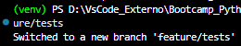
Captura 129: Rama feature/tests creada
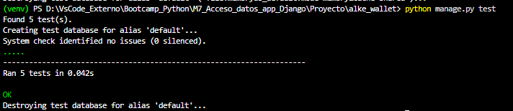
Captura 130: Prueba de humo
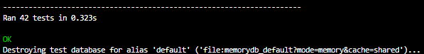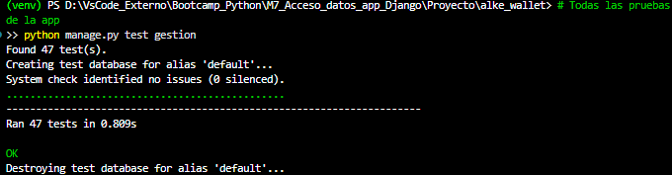
Captura 131 y 132: Pruebas de modelos
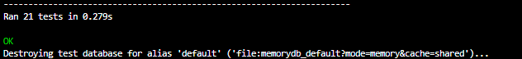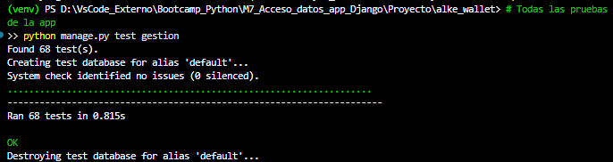
Captura 133 y 134: Pruebas de servicios
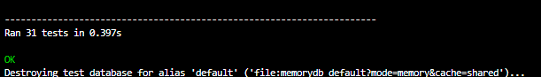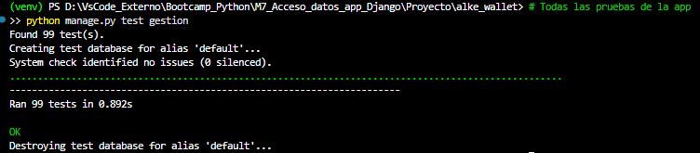
Captura 135 y 136: Pruebas de consultas
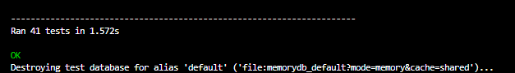
Captura 137: Pruebas de formularios (41 pruebas)
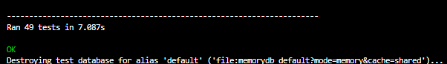
Captura 138: Pruebas de vistas (49 pruebas)
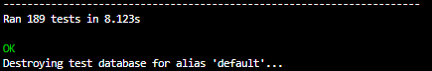
Captura 139: Suite completa tras 8.4 (189 pruebas)
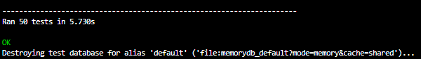
Captura 140: Pruebas de seguridad (50 pruebas)
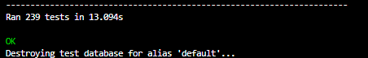
Captura 141: Suite completa final (239 pruebas)
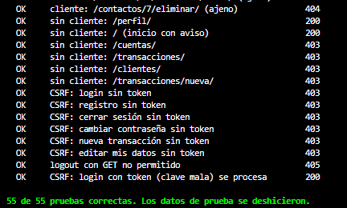
Captura 142: Comando verificar_accesos (55 de 55)

8. Conclusiones y limitaciones
- Las 239 pruebas pasan y cubren modelos, servicios, consultas, formularios, vistas y seguridad.
- Las pruebas se ejecutaron en SQLite. Para PostgreSQL basta cambiar DB_ENGINE, pero el usuario de la base necesita permiso CREATEDB para crear la base de pruebas.
- El bloqueo de filas con select_for_update solo tiene efecto real en PostgreSQL. SQLite lo ignora, por lo que la concurrencia no se prueba de forma automática.
- Mejora futura: medir cobertura de código (coverage.py) y agregar pruebas de interfaz con un navegador automatizado.

